фазовый переход полупроводник - металл и “тристабильное” Электрическое переключение в нанокристаллических пленках
оксида ванадия на кремнии

С. Д. Гребенкин, *К. А. Барков

Воронежский государственный технический университет
*Воронежский государственный университет
e-mail: serg.grebionkin@yandex.ru

Фазовый переход первого рода полупроводник-металл в диоксиде ванадия интенсивно исследуется более полувека, в последнее десятилетие в связи с разнообразными возможностями его практических применений в сверхбыстрой электронике [1] и мемристорах [2].
В соответствии с методикой работы [3], плёнки оксидов ванадия синтезировали из 0,5 М раствора триэтоксиванадила VO(OEt)₃ в метилцеллозольве CH₃OCH₂CH₂OH, нанося его методом центрифугирования на подложку монокристаллического кремния ориентации (001). При этом происходил гидролиз этоксида ванадила и образовывался слой аморфных оксо- и гидроксополимеров. После этого образец подвергали ИК-сушке для испарения избытка растворителя. Затем образец отжигали в муфельной печи на воздухе при 500 ^{о}С для образования пентаоксида ванадия. Далее проводили восстановительный отжиг в токе смеси 5% Н₂ + 95% Ar при 450 ^{о}С (10 - 30 минут).
Фазовый анализ образцов проводился на рентгеновском дифрактометре
ДРОН-4,0 при отфильтрованном K_{α}-излучении кобальта со средневзвешенной длиной волны λ = 0,179021 нм при режиме трубки 30 кВ, 20 мA. Средний размер кристаллитов определяли из уширения рефлексов рентгеновской дифракции по соотношению Дебая-Шерера. Электрофизические характеристики структур Ag/VO_{x}/Si изучали методом
импедансной спектроскопии в диапазоне частот 12 Гц - 100 кГц (на приборе LCR-819 фирмы INSTEK). Измерения проводили в интервале температур от 20 до 100 ºС.
Восстановительный отжиг пленок высшего оксида ванадия на кремнии
в течение 30 минут привел к появлению на дифрактограмме рефлексов фаз оксидов VO₂, V₂O₅ и V₆O₁₃ с размером кристаллитов 15-100 нм. Фаза диоксида ванадия идентифицирована нами как метастабильная полиморфная модификация, обычно обозначаемая VO₂(B). Для фаз V₆O₁₃ и VO₂(B) наблюдаются только рефлексы от плоскостей с индексами (00l).
Для структуры с гетерофазной пленкой оксида ванадия, содержащей фазу VO₂(B), при исследовании температурной зависимости сопротивления на постоянном и переменном токе различной частоты наблюдались характерные для фазового перехода ступенчатое изменение проводимости и петля гистерезиса в интервале температур 50 – 70 ^{о}С (рис. 1, a). Суммарное изменение сопротивления структуры при фазовом переходе в диоксиде ванадия не слишком значительное, что связано с протеканием тока по другим полупроводниковым фазам. Обращает на себя внимание многоступенчатый вид петли гистерезиса при его измерении на переменном токе и ее несимметричная форма. Такие особенности связывают с размерным эффектом при фазовом переходе полупроводник – металл в нанокристаллических композитных пленках диоксида ванадия [4]. Причина образования широкой петли гистерезиса состоит в наличии в пленке большого числа нанокристаллитов различных размеров, каждый из которых обладает собственной “элементарной” петлей гистерезиса, так что результирующая петля формируется суммированием элементарных петель, присущих отдельным зернам оксида. Появление ступенек связано с фазовым переходом в отдельных группах кристаллитов близкого размера.

Вольт-амперные характеристики структуры Ag/VO_{X}/Si с такими пленками изучали с помощью характериографа и фиксировали на цифровую камеру. Они отличаются сложным видом (рис. 1, b) с электрическим переключением при положительном смещении. При напряжении около двух вольт структура может находиться в трех стабильных состояниях, разделенных областями с отрицательным дифференциальным сопротивлением. Такое поведение может быть связано с гетерофазностью нанокристаллической пленки оксида ванадия, а также с различным типом носителей заряда в объеме нанокристаллитов и на их поверхностях [5].

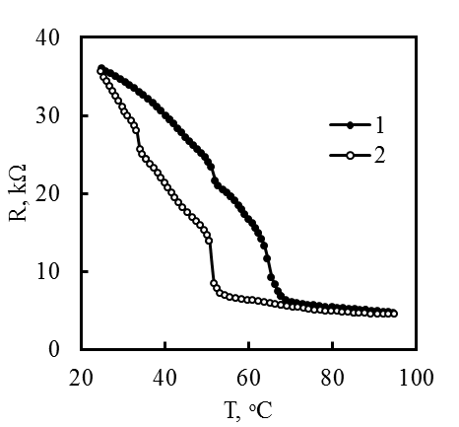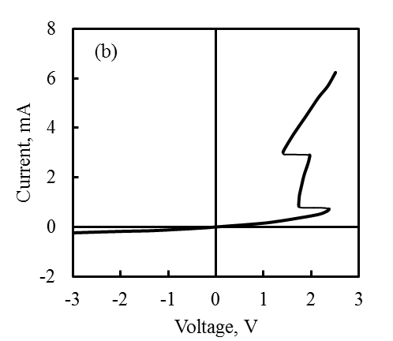
(a)

Рисунок 1 (a, b). (a) Зависимость сопротивления от температуры для структуры Ag/VO_{X}/Si. 1– нагревание, 2 – охлаждение. Частота измерительного сигнала 1 кГц;
(b) Вольт-амперная характеристика структуры Ag/VO_{X}/Si.

Таким образом, трапециевидная ступенчатая форма петли термического гистерезиса, обнаруженная по измерениям проводимости на переменном токе, объясняется последовательным фазовым переходом в группах нанокристаллитов диоксида ванадия близкого размера. При измерениях на постоянном токе сложная форма петли гистерезиса не проявляется. В таких пленках наблюдается впервые обнаруженное “тристабильное” электрическое переключение.

СПИСОК ЛИТЕРАТУРЫ
- Yang Z., Ko C. and Ramanathan S. Oxide electronics utilizing ultrafast metal-insulator transitions // Annual Review of Materials Research. 2011. V. 41. P. 337-367.
- Pershin Y. V. and Di Ventra M. Memory effects in complex materials and nanoscale systems. // Advances in Physics. 2011. V. 60. № 2. P. 145-227.
- Тутов Е.А., Виниченко Д.А., Тутов Е.Е. и др. Структура и электрофизические характеристики пленок оксидов ванадия на кремнии, полученных золь-гель методом // Конденсированные среды и межфазные границы. 2011. Т. 13. № 3.
С. 358-362.
- Шадрин Е.Б., Ильинский А.В., Сидоров А.И., Ханин С.Д. Размерные эффекты при фазовых переходах в окисно-ванадиевых нанокомпозитах // Физика твердого тела. 2010. Т. 52. Вып. 11. С. 2269-2276.
- Тутов Е.А., Мананников А.В., Al-Khafaji H.I., Зломанов В.П. Поверхностная и объемная проводимость диоксида ванадия. // Журнал технической физики. 2017. Т. 87. Вып. 3. С. 367-371.

